「閱」來越有趣！

一、法瓊幾 乎在每一篇故事中都有化用經典的文學典故或是民間傳說，這是文學理論中的「互文」手法。現在查查看書中提到的各式經典作品或傳說本來是有什麼意涵吧！

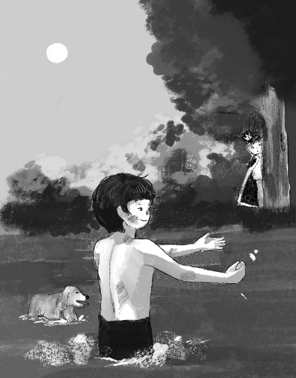
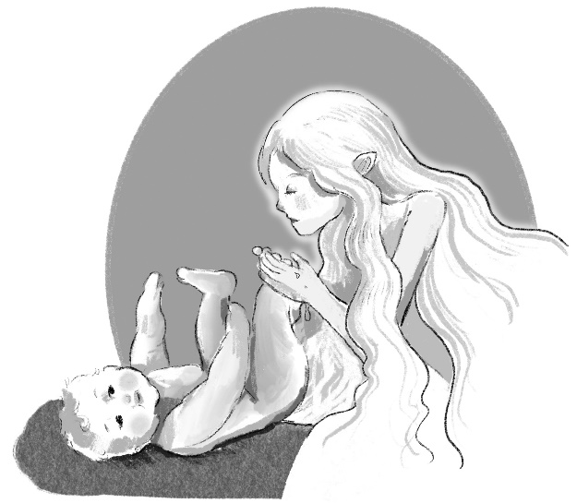
在第二章中，貝莎．金足因為被仙子羅蕾萊贈與祝福，因而擁有一雙金足。法瓊筆下的羅蕾來的形象較為正面，但在實際生活中，羅蕾來一直被認為是海妖，會用歌聲與美貌，帶走每一位途經________(填入河流名稱)的船員的生命。德國著名的浪漫主義詩人____________(填入人名)在一八二四年創作了一首名為〈羅蕾萊〉（Die Lore-Ley）的詩;一八三七年，德國作曲家____________(填入人名)為這首詩歌譜曲，從此那便成為一首世代相傳的德國民歌。臺灣導演侯孝賢於一九八九年拍攝的電影__________(填入電影名稱)也引用了此典故。
第五章中，小公爵與拾荒子樣貌神似，即使是他們的家人也沒有辦法單從肉眼辨別出他們的差異。大文豪馬克．吐溫(Mark Twain)早在一八八一年便發表了一本名為《乞丐與王子》的小說，故事背景設定在________世紀(填入數字)，主角是兩名長相一模一樣的小男孩。其中一位叫湯姆，他居住在倫敦一處叫做________(填入建築名稱)的地方，他經常受父親虐待；另一位小男孩是亨利八世的兒子________(填入名字)王子。他們兩人在因緣際會之下相約交換身分。之後在________(填入人名)的協助之下，兩人才成功換回身分。

二、在文字的奇幻世界，有許多成語小精靈藏在故事裡，現在就讓我們一起來認識他們吧！(至少選十題)
嗤之以鼻: 表示不屑、鄙視。
造句:
唯命是從: 絕對服從命令，不敢違抗。
造句:
每況愈下: 指情況愈來愈壞。
造句:
暴跳如雷: 形容脾氣暴躁。
造句:
無可救藥: 比喻到了無法挽救的地步。
造句:
三緘其口: 形容說話謹慎或不說話。
造句:
自食其力: 憑藉自己的勞力養活自己。
造句:
大相逕庭: 兩者截然不同，相去甚遠。
造句:
衣衫襤褸: 衣服破爛。
造句:
蓬頭垢面: 形容人頭髮散亂、面容骯髒的樣子。
造句:
雜亂無章: 雜亂而沒有條理。
造句:
易如反掌: 比喻事情非常容易做到。
造句:
人山人海: 形容人聚集得非常多。
造句:
信誓旦旦: 指誓言說得非常誠懇可信。
造句:
池魚之殃: 比喻因牽連而遭到的禍害。
造句:
香消玉殞: 比喻女子死亡。
造句:
渾身解數: 將全身所有的本領使出來。
造句: 憂心忡忡: 憂愁不安的樣子。
造句:
肆無忌憚: 形容人恣意妄為，毫無顧忌。
造句:
樂在其中: 指從所處環境當中得到樂趣。
造句:

「腦」力激盪

三、閱讀完《聽老保母縫故事》精彩的奇幻故事，讓我們一起動動腦，思考以下問題吧！(至少選兩題)

˙在第二章中，貝莎．金足被仙子羅蕾萊贈與祝福，因而擁有一雙金足。若今天你能改寫劇情，你會想安排哪位仙子或是神靈給貝莎祝福呢？你又會想給貝莎什麼樣的饋贈？寫下來分享吧！
答:

˙第三章的故事主角是一位脾氣很差的印度王子，他險些因為自己的脾氣與一意孤行，害死自己的母親。你是否也有過因為脾氣不好，而導致家人受傷的經驗呢？最後事情又是如何化解或緩解呢？
答:

˙第五章提到小公爵和拾荒子兩個人雖然出生於不同階級、不同家族，但他們兩人的樣貌極為相像，除了他們兩人養的狗之外，連他們的家人都分不出他們誰是誰；若你今天是法瓊的助手，正在與她一同腦力激盪、安排劇情，你認為還能從哪些面向來區別他們兩人呢？
答:

閱讀心得(至少250字)
四、看完這本書，你喜歡這個故事嗎？你最喜歡哪一個角色，他做了什麼或是說了什麼，讓你最喜歡他呢？和我們說說你對這本書的感想吧！

